Профнастил несущий
Профнастил несущий - это металлические стальные гофрированные листы (гофра), образующие волнистую либо рефленную форму. Для придания жесткости металлическим листам придют волнообразную форму или подвергают профилированию.
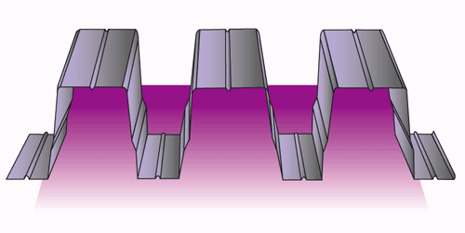
Профнастил несущий изготавливается путем холодного проката оцинкованных листов из высококачественной стали с раличнымми полимерными покрытиями, так и без него. Волны на листах могут быть высокими и низкими и иметь синусообразную, трапецивидную или закругленную форму.
Профилированные листы различаюся: по форме и высоте гофры, по условиям применения, по ширине готового профиля.
Как правило листы высотой до 20 мм, применяют в качестве декоративных элементах, не учитывая расчет на прочность - внешние и внутренние стены, заборы и подшивные потолки.
Листы высотой более 20 мм являются конструктивными элементами, их применение должно подтверждаться расчетами на прочность и прогиб. Заводы - производители как правило указывают расчетные характеристики в своих каталогах. Использования профилей высотой от 120 мм в качестве многоэтажного строительства, а так же "несъемной опалубки".
Кровельный профнастил чаще всего используется на объектах большой площадью в промышленном и гражданском строительстве. Сегодня с появлением стали с различными полимерыми покрытиями, которые придают кровельным листам большую декоративность, профилированные листы всё чаще стали применяться в индивидуальном малоэтажном строительстве.
В отличие от фальцевой кровли, где крепление листов к обрешетке происходит при помощи кляммеров в фальцах, кровельный профилированный лист укладывают внахлест друг на другаа и закрепляют с помощью саморезов. Герметизирующие прокладки являются обязательными в использование.
Разновидностью несущего профнастила является аркадные и поперечногнутые профили. Они значительно расширяют возможности архитекторов, позволяют создавать криволинейные изделия для оформления углов стен, коньков крыш и карнизов.
Арочные (аркадные) профили представляют собой профилированные листы, гнутые в плавную дугу. Закругление может быть как выпуклым, так и вогнутым. Каждый радиус имеет свою собственную несущую способность в зависимости от типа профиля и расстояние между опорами.
Применение: профнастил несущий используется в качестве несущих конструкций скатных и плоских кровель, потолков, неснимаемая опалубка. Материал удобен в монтаже (монтируются листы в вертикальном или горизонтальном положении), также всегда можно легко и быстро осуществить демонтаж.

Профнастил несущий и его приемущества:
- Не большой вес
- Легкость монтажа
- Пожаробезопасность
- Низкие эксплуатационные расходы
- Универсальность
- Длительный срок службы
- Удобство при транспортировке
- Заманчивый эстетичный внешний вид

Профнастил Н60 x 845-A, B

 | ГОСТ 24045-94,  Ширина листа 902 мм  Полезная ширина листа 845 мм  Высота 60 мм  Толщина листа металла 0,5 - 1,0 мм

Профнастил Н75 x 750-A, B

 | ГОСТ 24045-94,  Ширина листа 800 мм  Полезная ширина листа 750 мм  Высота 75 мм  Толщина листа металла 0,7 - 1,0 мм

Профнастил Н114 x 600-A, B

 | ГОСТ 24045-94,  Ширина листа 646 мм  Полезная ширина листа 600 мм  Высота 114 мм  Толщина листа металла 0,7 - 1,2 мм

Наши преимущества
- выгодные цены на профнастил несущий и гибкая система скидок,
- бесплатный выезд специалиста на объект для замера,
- бесплатный оперативный и точный расчет в специализированной программе количества материалов и стоимости,
- доставка на объект или отгрузка со склада производителя,
- бесплатная профессиональная консультации и помощь в выборе.

